家庭经济困难学生认定线上申请流程（学生版）
一、首次申请（含2022级新生首次填写信息）。
二、二次认定申请。（认定等级不变的无需操作，详见通知）
三、修改方式

一、首次申请流程
1.打开http://www.bit.edu.cn/进入校园网主页，选择“综合服务”
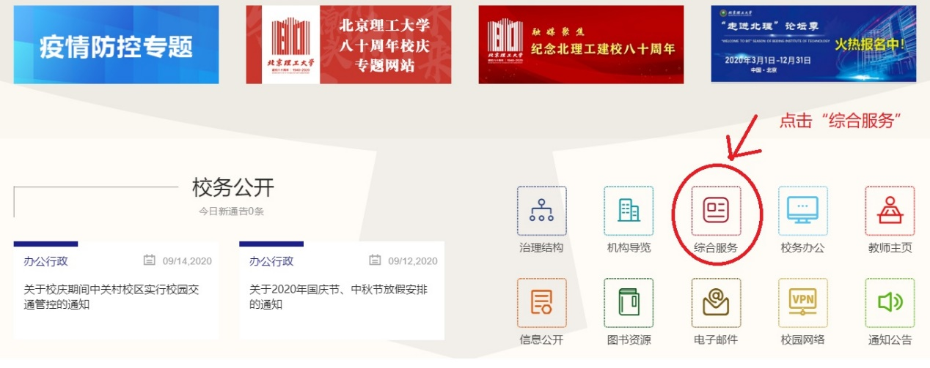
- 登录系统，选择“学生办事”，点击“查看更多”
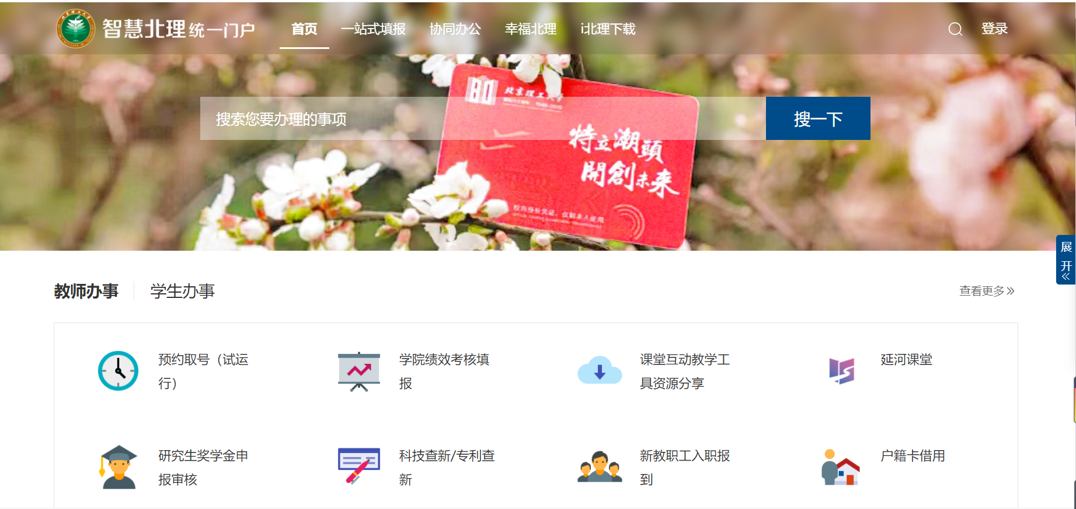
3.点击“贫困认定”
4.点击链接
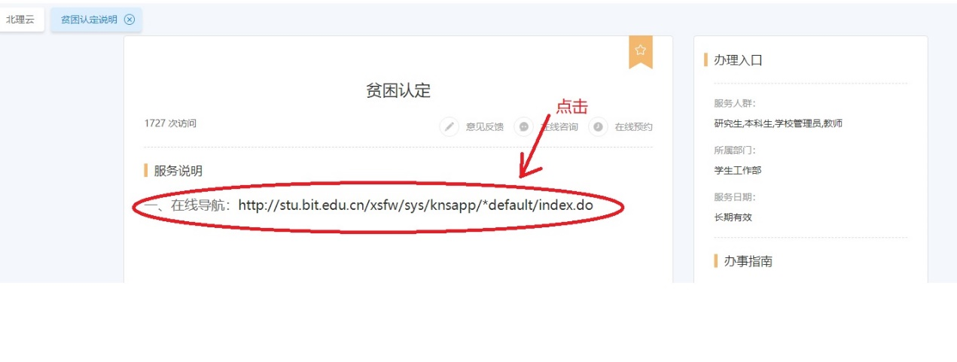
5.点击“申请”
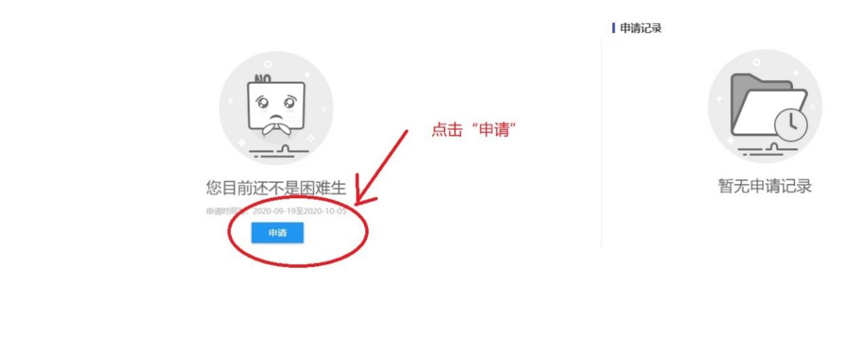
6.填写家庭经济情况相关信息，填完后点“提交申请”，申请表提交成功。
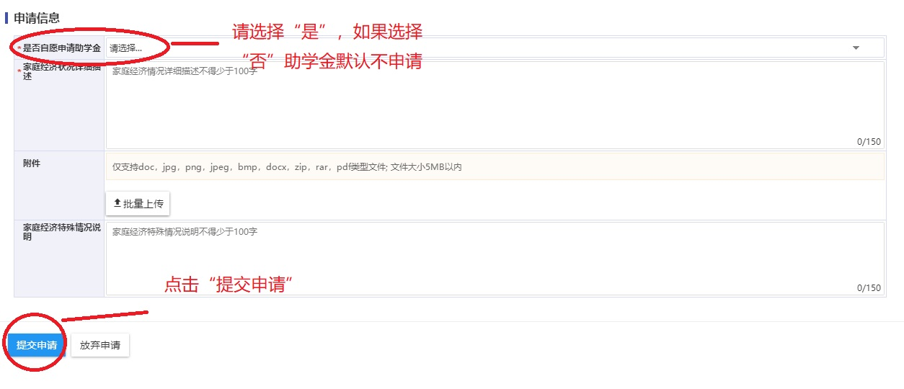

二、二次认定申请流程 （认定等级不变的无需操作，详见通知）
1.打开校园网主页，选择“综合服务”
2.登录系统，选择“学生办事”，点击“查看更多”
3.点击“贫困认定”

4.点击链接，进入申请页面

5.点“放弃”重新申请
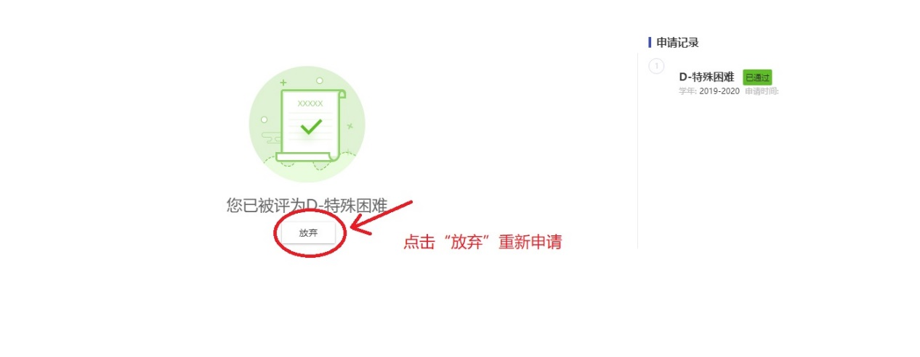
6.填写家庭经济情况相关信息，填完后点“提交申请”，申请表提交成功。
三、填错了，要修改申请表
1.如果想修改申请表，进入贫困认定模块，在“申请记录”处点击“详情”
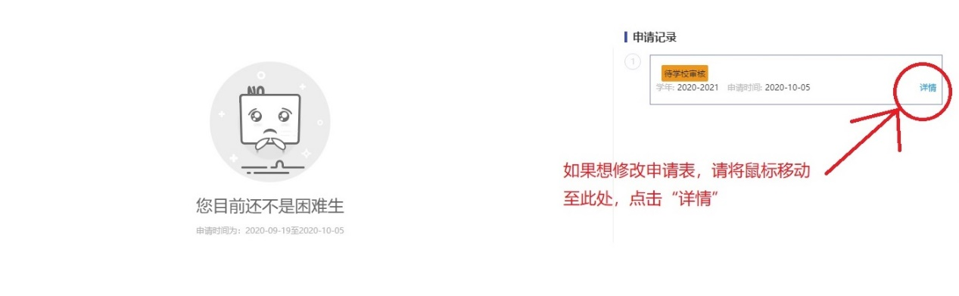
2.点击“撤回”，进入“草稿”状态，在草稿状态进行修改。
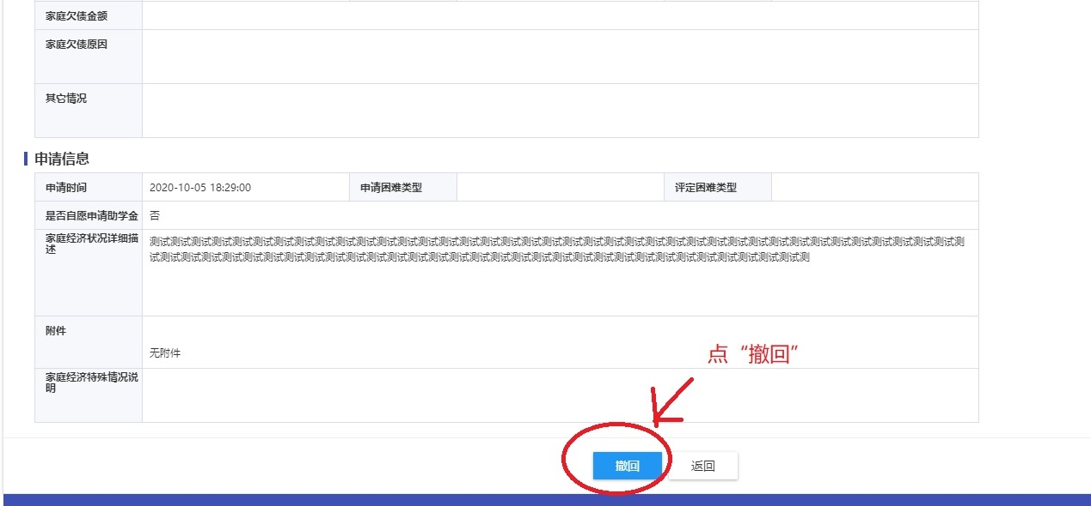
3.点击详情，进入页面修改